МИНИСТЕРСТВО ТОПЛИВА И ЭНЕРГЕТИКИ РОССИЙСКОЙ ФЕДЕРАЦИИ

ФИРМА ПО НАЛАДКЕ, СОВЕРШЕНСТВОВАНИЮ ТЕХНОЛОГИИ И ЭКСПЛУАТАЦИИ ЭЛЕКТРОСТАНЦИЙ И СЕТЕЙ ОРГРЭС
МЕТОДИЧЕСКИЕ УКАЗАНИЯ ПО ИЗМЕРЕНИЮ НАВЕДЁННЫХ НАПРЯЖЕНИЙ НА ОТКЛЮЧЁННЫХ ВЛ,
ПРОХОДЯЩИХ ВБЛИЗИ ДЕЙСТВУЮЩИХ ВЛ НАПРЯЖЕНИЕМ 35 кВ И ВЫШЕ И КОНТАКТНОЙ СЕТИ ЭЛЕКТРИФИЦИРОВАННОЙ ЖЕЛЕЗНОЙ ДОРОГИ ПЕРЕМЕННОГО ТОКА

ОРГРЭС
Москва 1993
РАЗРАБОТАНО фирмой по наладке, совершенствованию технологии и эксплуатации электростанций и сетей ОРГРЭС
ИСПОЛНИТЕЛЬ И.А. СЕРЕБРЕННИКОВ
УТВЕРЖДЕНО фирмой ОРГРЭС 25.12.92г.
Заместитель главного инженера Ф.Л. КОГАН

УДК 621.315.1.056

МЕТОДИЧЕСКИЕ УКАЗАНИЯ ПО ИЗМЕРЕНИЮ НАВЕДЁННЫХ НАПРЯЖЕНИЙ НА ОТКЛЮЧЁННЫХ ВЛ, ПРОХОДЯЩИХ ВБЛИЗИ ДЕЙСТВУЮЩИХ ВЛ НАПРЯЖЕНИЕМ 35 кВ И ВЫШЕ И КОНТАКТНОЙ СЕТИ ЭЛЕКТРИФИЦИРОВАННОЙ ЖЕЛЕЗНОЙ ДОРОГИ ПЕРЕМЕННОГО ТОКА

Срок действия установлен
с 01.07.93 г. до 01.07.98 г.

1. ОБЩИЕ ПОЛОЖЕНИЯ
1.1. Настоящие Методические указания (МУ) распространяются на персонал предприятий электрических сетей (ПЭС), обслуживающий воздушные линии электропередачи (ВЛ).
1.2. Методические указания определяют порядок выполнения измерений наведённых напряжений на проводах ВЛ под наведённым напряжением ¹ при отключении и заземлении их по концам (в РУ) и на рабочих местах. Выполнение таких измерений предусмотрено п. 14.3.11 действующих "Правил техники безопасности при эксплуатации электроустановок
"Издание второе, переработанное и дополненное (М.:Энергоатомиздат, 1986).
Положения настоящих МУ распространяются также на производство измерений на проводах и тросах отключённых ВЛ и воздушных линий связи (ВЛС), проходящих вблизи действующих ВЛ 35 кВ и выше и контактной сети электрифицированной железной дороги переменного тока, а именно:
на проводах и тросах отключённой ВЛ всех классов напряжений - до и выше 1000 В, проходящей вблизи действующей ВЛ 35 кВ и выше ²
на проводах отключённой ВЛС, проходящей вблизи действующей ВЛ 35 кВ и выше²;
на проводах и тросах отключённых ВЛ и ВЛС, проходящих вблизи контактной сети электрифицированной железной дороги переменного тока ².
1.3. Согласно ПТБ измерения выполняются на отключённой ВЛ при нормальном режиме работы влияющей ВЛ.
С учётом влияния на значения наведённого напряжения токовой нагрузки по проводам влияющей ВЛ измерения рекомендуется проводить по возможности в период передачи по влияющей ВЛ наибольшей мощности.
Если при измерениях фактический ток влияющей ВЛ будет отличаться от наибольшего значения рабочего тока, передаваемого по этой линии при максимальной её загрузке, значение наведённого напряжения должно определяться путём пересчёта (см. пп.3.6 и 3.7).
1.4. При прохождении отключённой ВЛ и ВЛС вблизи нескольких влияющих линий (в так называемом коридоре ВЛ) основное влияние на значения наведённых напряжений оказывают, как правило, линии, ближайшие к отключённой ВЛ и ВЛС, а в отдельных случаях - линии, более удалённые, но с наибольшей токовой нагрузкой.
1.5. Измерения следует производить по программе, утверждаемой руководством ПЭС.
В программе следует указывать:
наименования ВЛ, на которых производятся измерения;
лиц, ответственных за безопасное проведение измерений;
места производства измерений;
приборы, с помощью которых выполняются измерения;
меры безопасности.
_____________________
¹ Термин "ВЛ под наведенным напряжением" приведен в ПТБ при эксплуатации электроустановок в разделе "Сокращения и термины, принятые в Правилах".
² Далее для сокращения действующая ВЛ 35 кВ и выше и контактная сеть электрифицированной железной дороги переменного тока, проходящие вблизи отключенных ВЛ и ВЛС, называются "влияющая ВЛ".

1.6. При изменении схемы прохождения отключённых и влияющих линий измерения следует произвести вновь.
1.7. Проведение измерений на ВЛ и ВЛС должно организовываться руководством ПЭС в качестве профилактического мероприятия с тем, чтобы заблаговременно, до производства на ВЛ и ВЛС технического обслуживания и ремонтных работ, выявить линии, на проводах и тросах которых при их отключении и заземлении по концам и на рабочих местах наводится напряжение, превышающее допустимое значение -42 В. При работах на таких ВЛ и ВЛС должны проводиться специальные технические мероприятия, предусмотренные п. 14.3.11 ПТБ.

2. ПОДГОТОВКА К ПРОВЕДЕНИЮ ИЗМЕРЕНИЙ И МЕСТА ИЗМЕРЕНИЙ

2.1. До начала измерений воздушная линия, на которой предусматривается проведение измерений, должна быть отключена и заземлена по концам (в РУ)¹.
В местах отключения должны быть заземлены все три фазы ВЛ.
2.2. Измерения следует производить на ВЛ вне территорий РУ в тех местах, где можно ожидать наибольшие значения наведённых напряжений.
При параллельном следовании отключённой ВЛ, на которой должны производиться измерения, и влияющей ВЛ наибольшие значения наведённых напряжений ожидаются в начале и конце участка параллельного сближения линий. В тех случаях, когда отключённая ВЛ проходит под углом к влияющей ВЛ, сближаясь или удаляясь от неё,
наибольшие наведённые напряжения могут быть также и в местах наибольшего сближения ВЛ.

На рис.1 приведены места ожидаемых наибольших наведённых напряжений на проводах отключённой ВЛ для различных схем сближения отключённой и влияющей ВЛ.
2.3. Измерения рекомендуется производить на опорах. Производить измерение в пролёте целесообразно в случаях, когда оно менее затруднительно по сравнению с измерением на опоре.
2.4. На каждом месте измерения провод ВЛ ¹ должен быть до начала измерения заземлён. Заземление выполняется с помощью переносного заземления или заземляющего разъединителя (при его наличии).
На ВЛ с металлическими и железобетонными опорами, металлические элементы которых заземлены, переносное заземление присоединяется к одному из таких элементов опоры. На ВЛ с деревянными опорами с заземляющим спуском переносное заземление присоединяется к этому спуска, а при отсутствии спуска или при измерении в пролёте - к искусственному заземлителю, погруженному вертикально в грунт на глубину не менее чем на 0,5 м (рис.2). Запрещается установка заземлителей в неплотные навалы земли.
2.5. Места присоединения переносных заземлений к заземлённым металлическим элементам опор (заземляющим спускам, заземлителям) должны быть предварительно очищены от краски.
2.6. В общем случае измерения на отключённой ВЛ производятся с заземлением на месте измерения одновременно всех трёх фаз; при этом все установленные в месте измерения переносные заземления должны быть присоединены к одному и тому же заземлителю (опоре, заземляющему спуску) - рис.2.
____________________
¹ Далее для сокращения излагается методика проведения измерений лишь на проводах ВЛ; измерения на тросах ВЛ и проводах ВЛС производятся аналогично.

Далее для сокращения излагается методика проведения измерений лишь на проводах ВЛ; измерения на тросах ВЛ и проводах ВЛС производятся аналогично.
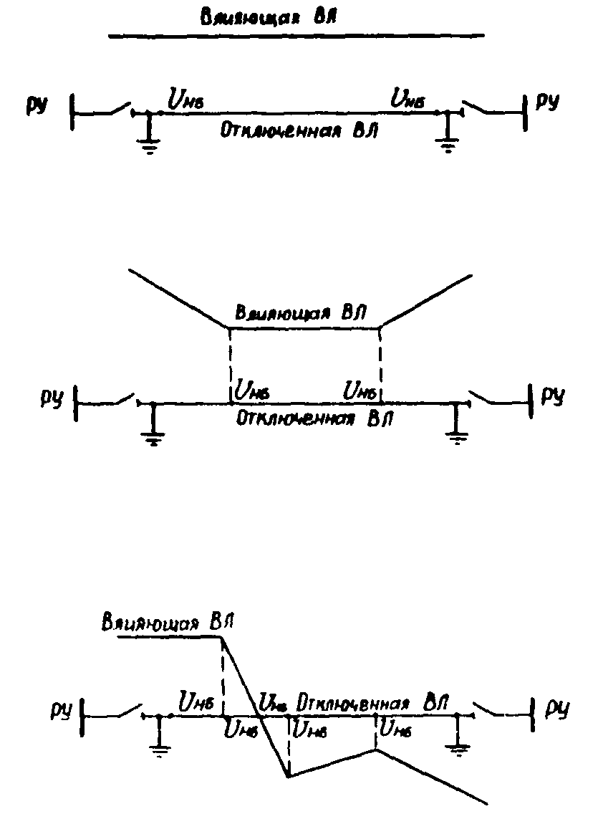
Рис. 1. Примеры схем сближения отключенной и влияющей ВЛ и места ожидаемых наибольших наведенных напряжений (ЦНБ) на проводах отключенной ВЛ для различных схем сближения ВЛ
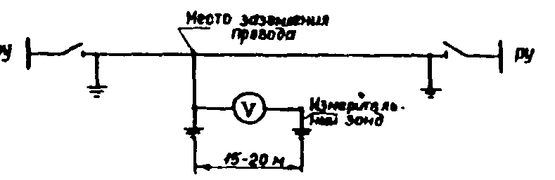
Рис.2. Схема измерения наведенного напряжения на проводе отключенной ВЛ

На отключённой ВЛ в габаритах 110 кВ и выше допускается производить измерения лишь на одной фазе, ближайшей к проводам влияющей ВЛ, с заземлением на месте измерения только этой фазы, без заземления других фаз.

3. ПРОВЕДЕНИЕ ИЗМЕРЕНИЙ

3.1. Наведённое напряжение на проводе определяется путём измерения с помощью измерительного прибора потенциала провода, заземлённого на опоре (спуске, заземлителе), относительно точки нулевого потенциала, расположенной на расстоянии 15-20 м от места заземления провода.
Схемы измерений приведены на рис.2, 3.
3.2. В качестве измерительного прибора может быть использован вольтметр переменного тока любого типа с входным сопротивлением не менее 1 кОм и верхним пределом измерений не менее 0,5 кВ. Из числа наиболее широко используемых в электрических сетях рекомендуются следующие приборы для измерений: Ц4342 М1, Ц4352 М1, Ц4324, Ц4316М1, Ц2005, Ц4317М, Ц43104, Ц43109, Ц4505, С-196(С-96).
При работе с приборами должны соблюдаться требования заводских инструкций по их пользованию.
3.3. Измерения производятся на земле без подъёма на высоту двумя лицами с группой не ниже IV, одно из которых обеспечивает присоединение измерительного прибора к месту заземления провода (к опоре, спуску, заземлителю), другое - производит отсчёт показаний прибора и при необходимости переключения на нём пределов измерений. Оба лица должны работать в диэлектрических перчатках и диэлектрических ботах (для защиты от шагового напряжения).
3.4. Измерения в каждом месте их проведения должны выполняться в следующем порядке.
3.4.1. На расстоянии 15-20 м от места заземления провода устанавливается измерительный зонд (в точке нулевого потенциала). Измерительный зонд может быть размещён в любом направлении относительно опоры (спуска, заземлителя).

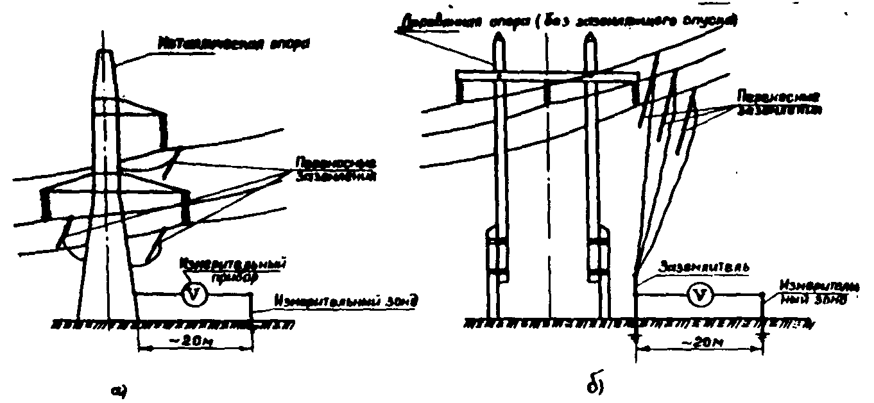

Рис.3. Схемы измерений наведенного напряжения на проводах отключенной ВЛ с металлическими (о) и деревянными (б) опорами (без заземляющего спуска)
Глубина погружения измерительного зонда в грунт - не менее 0,5 м.
3.4.2. К измерительному зонду с помощью изолированного провода присоединяется измерительный прибор. На приборе устанавливается верхний предел измерения.
В качестве провода должен применяться гибкий медный провод сечением не менее 1 мм² с изоляцией, рассчитанной на напряжение 2,5 кВ.
3.4.3. К измерительному прибору с помощью изолированного провода с изоляцией, рассчитанной на напряжение не менее 2,5 кВ, присоединяется изолирующая штанга, предназначенная для работы в электроустановках напряжением 2-15 кВ. В качестве изолирующей штанги может быть использована штанга для наложения заземления, оперативная штанга и другие типы изолирующих штанг.
3.4.4. Одно из лиц, выполняющих измерения, производит касание изолирующей штангой опоры (спуска, заземлителя), на которой заземлён провод (рис.4). Место касания штангой элемента опоры должно быть предварительно еще до заземления провода в месте измерения очищено от краски.
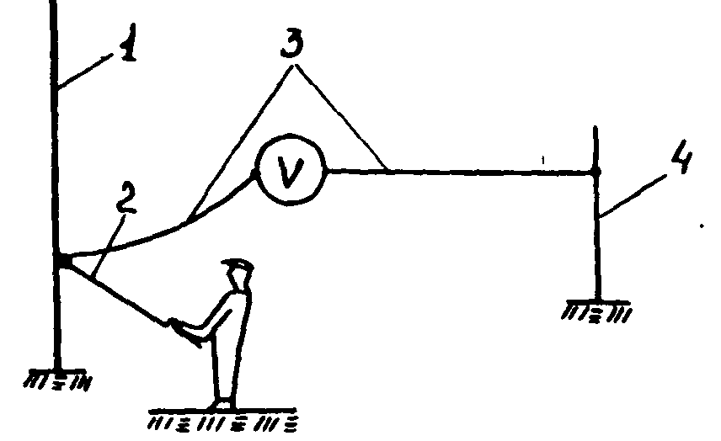
Рис.4. Схема подсоединения измерительного прибора к месту заземления провода ВЛ:
1 - опора (заземлитель); 2 – изолирующая штанга; 3 — изолированные провода; 4 — измерительный зонд

Другое лицо в этот же момент фиксирует по измерительному прибору факт превышения или непревышения установленного диапазона измерения.
В случае, если стрелка прибора зашкаливает, необходимо незамедлительно отсоединить изолирующую штангу от заземленной опоры (спуска, заземлителя),затем заменить измерительный прибор другим прибором с большим пределом измерения, после чего снова коснуться изолирующей штангой опоры (спуска, заземлителя) и убедиться в том, что показание находится в диапазоне измерения прибора.
3.4.5. Снятие показаний по измерительному прибору должно производиться при устойчивом касании измерительной штангой опоры (спуска,заземлителя).
При необходимости переключения предела измерения прибора следует сначала отсоединить изолирующую штангу (а следовательно и прибор) от заземлённого элемента и лишь затем - переключить предел измерения.
3.4.6. Отсоединение измерительного прибора производится после отсоединения изолирующей штанги от места заземления провода.
3.5. По окончании измерения в одном месте ВЛ и переезде на другое место линии заземление в месте произведённого измерения должно быть снято и установлено на новом месте измерения.
3.6. В процессе производства измерений фактический рабочий ток влияющей ВЛ может измениться по значению; кроме того, как отмечалось выше (см. п. 1.3), он может существенно отличаться от наибольшего рабочего тока, передаваемого по проводам этой линии при максимальной ее загрузке. Значение наибольшего рабочего тока, передаваемого по ВЛ, определяется по данным диспетчерской службы ПЭС (энергосистемы) для конкретной ВЛ из расчета на перспективу не менее чем на один год с учетом фактических генерирующих мощностей, максимального перетока мощности по ВЛ, изменения схемы сети.
С учетом этого необходимо при измерениях фиксировать время их выполнения с тем, чтобы затем установить в диспетчерской службе (по оперативным журналам) фактическую нагрузку влияющей ВЛ в моменты измерений и в конечном итоге произвести пересчет измеренных значений напряжений на максимальную нагрузку влияющей ВЛ (см.ниже).
3.7. По окончании измерений определяется путем пересчета значение наведенного напряжения при наибольшем рабочем токе влияющей ВЛ (U нав.макс):
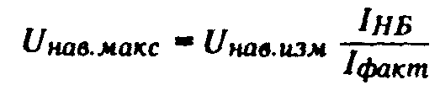
где U нав.изм - измеренное напряжение, В;
Iнб - наибольший рабочий ток влияющей ВЛ, А;
/факт - ток нагрузки влияющей ВЛ при измерении, А.
При прохождении отключенной ВЛ в коридоре нескольких влияющих ВЛ пересчет производится с учетом наибольшего рабочего тока линии, ближайшей к отключенной ВЛ, а при прочих равных условиях линии с максимальным значением тока Iнб.
3.8. При изменении со временем значения наибольшего рабочего тока влияющей ВЛ необходимо произвести пересчет наведенного напряжения по формуле п.3.7 на новое значение Iнб, используя полученные при измерениях значения U нав.изм и /факт.
3.9. На основе произведенных измерении в предприятии электрических сетей должен быть составлен перечень ВЛ (ВЛС), на заземленных проводах и тросах которых остается наведенное напряжение выше 42 В (по отношению к земле) при наибольшем рабочем токе влияющих ВЛ.

4.МЕРЫ БЕЗОПАСНОСТИ

4.1. Все работы по проведению измерений наведенных напряжений должны производиться с соблюдением мер безопасности, определенных действующими Правилами техники безопасности при эксплуатации электроустановок.
4.2. Измерения должны производиться по наряду обученным персоналом; производитель работ должен иметь группу не ниже IV, члены бригады - не ниже III. Рекомендуется бригаду комплектовать из персонала службы изоляции и грозозащиты и службы линий.
4.3. Измерения должны производиться только по команде производителя работ.
4.4. Запрещается членам бригады, кроме лиц, производящих измерения, и посторонним лицам приближаться к месту заземления провода
ВЛ (к опоре, заземляющему спуску, заземлителю) и к измерительному прибору ближе чем на 8 м.
4.5. В том случае, если на отключенной ВЛ в месте измерения заземляется провод (провода) только одной или двух фаз, провода других фаз этой же ВЛ, не заземленные в месте измерения, следует считать находящимися под рабочим напряжением.
4.6. Запрещается производить измерения при тумане, дожде, снегопаде, а также при сильном ветре, затрудняющем работу на опоре или относящем канаты (проводники) к проездам, находящимся под напряжением.

ОГЛАВЛЕНИЕ
- Общие положения
2. Подготовка к проведению измерений и места измерений
- Проведение измерений
4. Меры безопасности

